Для заказа доставки данной работы воспользуйтесь поиском на сайте по ссылке: <http://www.mydisser.com/search.html>

**Київський національний університет імені Тараса Шевченка**

**Федчук Андрій Петрович**

**УДК 911.3:796.5 (919.9)**

**ГЕОПРОСТОРОВА ОРГАНІЗАЦІЯ АНТАРКТИЧНОГО ТУРИЗМУ**

**11.00.02 – Економічна та соціальна географія**

**Автореферат**

**дисертації на здобуття наукового ступеня**

**кандидата географічних наук**

**Київ – 2007**

**Дисертацією є рукопис**

Робота виконана на кафедрі країнознавства та туризму географічного факультету Київського національного університету імені Тараса Шевченка

**Науковий керівник**: кандидат географічних наук, доцент

**Бабарицька Вікторія Костянтинівна,**

Київський національний університет імені Тараса Шевченка,

доцент кафедри країнознавства та туризму

**Офіційні опоненти:** доктор географічних наук, професор

**Яковенко Ірина Михайлівна**,

Таврійський національний університет ім. В.І. Вернадського,

завідувач кафедри туризму

кандидат географічних наук, старший науковий співробітник

**Грищенко Володимир Федорович**,

Український науково-дослідний гідрометеорологічний інститут,

провідний науковий співробітник

**Провідна установа:** Одеський національний університет ім. І.І. Мечникова

Міністерства освіти і науки України,

кафедра економічної та соціальної географії, м. Одеса

Захист відбудеться 29 жовтня 2007 р. о 1400 годині на засіданні спеціалізованої вченої ради Д.26.001.07 у Київському національному університеті імені Тараса Шевченка за адресою: ДСП-680, м. Київ, просп. Академіка Глушкова, 2, географічний факультет, ауд. 312.

З дисертацією можна ознайомитись у науковій бібліотеці Київського національного університету імені Тараса Шевченка за адресою: 01017, м. Київ, вул. Володимирська, 58.

Автореферат розісланий 18 вересня 2007 р.

**Вчений секретар**

**спеціалізованої вченої ради,**

**доктор географічних наук, професор С.І. Іщук**

**ЗАГАЛЬНА ХАРАКТЕРИСТИКА РОБОТИ**

**Актуальність теми.** Сучасні тенденції глобалізації у сфері міжнародного туризму зумовлюють активне туристсько-рекреаційне освоєння незаселених екстремальних регіонів планети. З 1991 року кількість туристів, що відвідує Антарктику, стабільно перевищує у рази кількість науковців і допоміжного персоналу, який працює на наукових станціях та задіяний в антарктичних експедиціях. Необхідність комплексних досліджень туризму як нової комерційної діяльності в Антарктиці зумовлена: 1) масштабністю, динамікою та диверсифікацією туристської діяльності при відсутній однозначній оцінці подальших тенденцій розвитку та механізмів її регулювання; 2) міжнародно-правовими та соціально-економічними наслідками формування нового ринку міжнародного туризму; 3) потенційним екологічним (кумулятивним) впливом туристської діяльності на природне середовище антарктичного регіону, якому на міжнародному рівні надано статус природного заповідника.

Державною програмою досліджень України в Антарктиці на 2002-2010 рр. передбачено організацію вітчизняних туристських рейсів до станції Академік Вернадський та району наукових інтересів України в Антарктиці з метою забезпечення геополітичної присутності та реалізації національно-культурних інтересів у цьому регіоні. Водночас, набуття у 2004 році статусу Консультативної сторони Договору про Антарктику накладає на Україну міжнародні зобов’язання, з яких випливає необхідність розробки національної туристської політики у відповідності до існуючого організаційно-правового режиму Антарктики. В основі такої політики має бути покладений суспільно-географічний підхід, зважаючи на активне впровадження у регіоні форм територіального управління. Подібні дослідження в Україні не проводилися, тому дана дисертаційна робота є новаторською суспільно-географічною розробкою, що започатковує розвиток вітчизняних (україноцентричних) науково-практичних досліджень антарктичного туризму.

**Зв’язок роботи з науковими програмами, планами, темами.** Дисертація виконувалась у рамках Державної програми досліджень України в Антарктиці на 2002-2010 роки (розпорядження Кабінету міністрів України від 13.09.2001 р., № 422-р), є складовою науково-дослідної теми Національного антарктичного наукового центру Міністерства освіти і науки України “Дослідження на антарктичній станції Академік Вернадський” (№ державної реєстрації 0104U002660). Дослідження пов’язане з навчальними планами роботи кафедри країнознавства та туризму географічного факультету Київського національного університету імені Тараса Шевченка, що знайшло відображення у спецкурсах “Основи теорії географії рекреації і туризму” та “Туристські ресурси світу”.

**Об’єкт і предмет дослідження.** *Об’єктом* дослідженняє міжнародний туризм в антарктичному регіоні, а *предметом* – його геопросторова організація.

**Мета і завдання дослідження**. *Метою* роботи є розробка суспільно-географічної концепції геопросторової організації антарктичного туризму та теоретико-методичне обґрунтування національної туристської політики в Антарктиці.

Для досягнення поставленої мети вирішувались такі *завдання*:

1. визначити рівень розробленості теми на основі аналізу результатів вітчизняних та зарубіжних наукових публікацій з проблематики антарктичного туризму;
2. узагальнити та концептуально поглибити теоретико-методичні основи суспільно-географічного дослідження процесу туристського освоєння Антарктики, на основі систематизації методичних підходів розробити методику моніторингу турпотоків;
3. розкрити специфіку формування та фактори розвитку антарктичного туризму;
4. проаналізувати структуру та динаміку міжконтинентальних турпотоків і визначити функціональні особливості геопросторової організації антарктичного туризму;
5. дослідити туристський потенціал району наукових інтересів України в Антарктиці, визначити його місце й роль у процесі туристського освоєння регіону;
6. обґрунтувати стратегічні засади національної туристської політики та розробити рекомендації щодо забезпечення умов збалансованого розвитку туристської діяльності у районі наукових інтересів України в Антарктиці.

**Методологія, методи досліджень, використані матеріали.** Методологічною базою дисертаційного дослідження є основні положення теорії суспільної географії, ґрунтовно осмислені в працях М.Д. Пістуна, О.І. Шаблія, О.Г. Топчієва, а також науково-практичні розробки з рекреаційної географії, викладені в працях В.С. Преображенського, І.Т. Твердохлебова, М.С. Фальковича, Ю.О. Вєдєніна, М.С. Мироненка, В.О. Квартальнова, М.П. Крачила, В.К. Євдокименка, О.О. Любіцевої, В.К. Бабарицької, О.О. Бейдика, І.М. Яковенко та інших.

Основним методологічним підходом в роботі є системно-структурний, який визначив застосування конкретних методів дослідження: геоситуаційного аналізу та порівняльно-географічного (для визначення модельних територій розвитку антарктичного туризму), класифікації та типології, математико-статистичного (для аналізу кількісних характеристик та виявлення кореляційних залежностей між показниками, що характеризують динаміку туристського освоєння Антарктики), картографічного. У роботі використані також спеціальні правові методи дослідження – порівняльно-правовий та метод тлумачення правових норм для дослідження нормативно-правової бази регулювання туристської діяльності в районі дії Договору про Антарктику.

Джерельною базою дослідження є архівні матеріали Національного антарктичного наукового центру Міністерства освіти і науки України (звіти начальників станції Академік Вернадський, 1995-2006 рр.), інформаційні та робочі документи Консультативних нарад Сторін Договору про Антарктику, а також звітна документація Міжнародної асоціації антарктичних туроператорів.

**Наукова новизна одержаних результатів** полягає у тому, що *вперше*

* + розроблено регіональну секторно-поясну модель геопросторової організації антарктичного туризму, у якій обґрунтовано зміщення науково-дослідницьких акцентів від традиційного зонально-широтного підходу до азонально-секторного із врахуванням міжконтинентальних суспільно-географічних зв’язків;
  + обґрунтовано регіональний процес рекреаційної конверсії, що проявляється у перепрофілюванні об’єктів нетуристського призначення;
  + здійснено оцінку впливу системи факторів, що зумовлюють специфіку формування і просторові відмінності функціонування антарктичного туризму;
  + вивчено туристський потенціал району наукових інтересів України в Антарктиці, обґрунтовано концептуальні засади національної туристської політики;

*удосконалено*

- поняттєво-термінологічний апарат об’єкта дослідження, зокрема обґрунтовано уточнене визначення “антарктичний туризм”, структурно-класифікаційну схему об’єкта дослідження за видами транспорту та циклами рекреаційних занять, класифікацію міжконтинентальних маршрутів, типізацію туристських стоянок;

* + методику моніторингу туристських потоків, що ґрунтується на аналізі просторової диференціації структури та динаміки турпотоків;

*отримали подальший розвиток*

* + науково-практичні розробки з територіального управління в умовах сучасного організаційно-правового режиму Антарктики.

**Практичне значення одержаних результатів.** У роботі обґрунтовано можливість організації вітчизняних туристських подорожей до району української антарктичної станції Академік Вернадський на базі конструктивного використання релевантної географічної інформації. Окремі науково-практичні розробки дисертаційного дослідження – обґрунтування необхідності надання острову Петерманн статусу території з особливим режимом управління та пропозиції щодо вдосконалення національної туристської політики в районі наукових інтересів України в Антарктиці – впроваджено у роботу Національного антарктичного наукового центру Міністерства освіти і науки України (довідка № 272 від 20 жовтня 2006 р.). Теоретичні положення та результати дослідження використовуються у викладанні спеціалізованих курсів “Основи теорії географії рекреації і туризму”, “Туристські ресурси світу” на кафедри країнознавства та туризму географічного факультету Київського національного університету імені Тараса Шевченка.

**Особистий внесок здобувача.** Дисертаційне дослідження є одноосібно написаною науковою працею. Положення, висновки та рекомендації, викладені автором у дисертаційній роботі, отримані й розроблені ним особисто на підставі всебічного вивчення результатів попередніх досліджень вітчизняних і зарубіжних учених. У роботі застосовано авторський підхід до суспільно-географічного дослідження антарктичного туризму, запропоновано комплекс управлінських заходів для ефективної стратегії збалансованого розвитку туризму в районі наукових інтересів України в Антарктиці. З наукових праць, надрукованих у співавторстві, використано лише ті положення, що належать особисто автору і є його науковим доробком.

**Апробація результатів дисертації.** Основні результати дисертаційного дослідження доповідались і обговорювались на VI Міжнародній науково-практичній конференції студентів і молодих учених “Проблемы и перспективы устойчивого развития туризма и сферы услуг в мире и Украине” (Донецьк, 2003); ІХ з’їзді Українського географічного товариства (Чернівці, 2004); ІІ Українській антарктичній конференції “Антарктичний півострів: ключовий регіон для досліджень змін у навколишньому середовищі” (Київ, 2004); ІІ Міжнародній науково-практичній конференції “Проблеми європейської інтеграції і транскордонного співробітництва” (Луцьк, 2005); Міжнародній науково-практичній конференції “Конструктивна географія: становлення, сучасні досягнення та перспективи розвитку” (Київ, 2006); ІІІ Міжнародній конференції “Наукові дослідження в Антарктиці” (Київ, 2006); ювілейній науковій конференції до 50-річчя початку регулярних досліджень Антарктики російськими (радянськими) експедиціями (Санкт-Петербург, РФ, 2006); відкритій конференції Наукового комітету з антарктичних досліджень “Антарктика в системі Землі” (Хобарт, Австралія, 2006); ХХХ Консультативній нараді Сторін Договору про Антарктику (Нью-Делі, Індія, 2007).

**Публікації.** За результатами дослідження опубліковано 20 наукових праць загальним обсягом 4,5 д.а, з них 8 (1 у співавторстві) – у фахових виданнях (2,7 д.а.).

**Структура роботи.** Дисертація складається зі вступу, чотирьох розділів, висновків, списку використаних джерел, додатків. У роботі 169 сторінок друкованого тексту основної частини, 23 рисунка, 24 таблиці; 5 додатків на 53 сторінках містять 19 рисунків, 4 таблиці (загальний обсяг роботи – 247 сторінок). Список використаних джерел із 195 найменувань (з них 99 – англомовні) викладено на 19 сторінках.

**ОСНОВНИЙ ЗМІСТ ДИСЕРТАЦІЇ**

У першому розділі – **“Теоретико-методологічні основи суспільно-географічного дослідження антарктичного туризму” –** обґрунтовано уточнене визначення об’єкта дослідження з врахуванням регіональних особливостей його функціонування; сформульовано концептуальну модель геопросторової організації туристського освоєння Антарктики; запропоновано методику моніторингу турпотоків.

*Антарктичний туризм* (АТ) – це сегмент міжнародного виїзного сезонного туризму з притаманним йому спеціалізованим турпродуктом, альтернативним та інноваційним за своїм характером, кінцеве споживання якого відбувається у районі дії Договору про Антарктику (на південь від 60° пд.ш.). Спеціалізацією турпродукту є тури з екологічно значущим наповненням, що користуються попитом. Альтернативний характер турпродукту передбачає використання об’єктів, які традиційно до категорії туристських ресурсів не належали. Інноваційність АТ виражається в апробації регіональних нововведень: впровадженні оглядових трансконтинентальних авіаперельотів без приземлення в Антарктиці; експедиційних круїзів (турів, що передбачають здійснення окремих польових досліджень туристами без високої наукової кваліфікації), приватних експедицій у внутрішні райони материка. Специфіка функціонування АТ описується через обґрунтований у роботі процес *регіональної рекреаційної конверсії* – перепрофілювання об’єктів не рекреаційного призначення та залучення їх до елементів туристської інфраструктури.

Огляд світової наукової літератури за 1991-2005 рр. показав, що у структурі проблематики досліджень АТ переважають фактологічні описи неаналітичного характеру, присвячені загальним питанням розвитку та диверсифікації туризму на тлі сучасного організаційно-правового режиму Антарктики. Нерозробленими аспектами проблематики є вивчення допустимих рівнів та темпів росту туризму, прийнятність конкретних видів туризму, які можуть становити екологічну загрозу природному середовищу, підривати наукову діяльність та геополітичну стабільність правового режиму регіону. З огляду на це, значення досліджень з чітко вираженою географічною складовою зростає, оскільки застосування географічного підходу до вирішення порушених питань дозволяє обґрунтувати плани управління територіями та слугує науковою базою для збалансованої регіональної туристської політики.

Розуміння рекреаційно-туристського освоєння Антарктики як суспільно-географічного процесу вимагає адекватного відображення механізму просторового розподілу турпотоків. Виразниками суспільно-географічних функціональних мереж в Антарктиці є морські круїзи, авіаційні та туристські наземні маршрути, які в загальних рисах стабільно повторюються щосезону. На цій основі розроблено концептуальну модель просторової організації АТ (рис.1). Ключову роль у цій моделі відіграють міста-порти Південної півкулі – у першу чергу Ушуайа (Аргентина), Пунта-Аренас (Чилі) та Хобарт (Австралія). Ці міста акумулюють туристські потоки практично зі всього світу й виступають генераторами консолідованих турпотоків, які спрямовуються вже безпосередньо до Антарктики. При цьому формується поліцентричний опорний каркас туристського освоєння з особливим, *секторним*, типом просторової структури, у якій міста-порти, виконуючи регуляторну функцію, є “вершинами” міжконтинентальних секторів – Південноамериканського, Африканського та Австрало-Новозеландського.

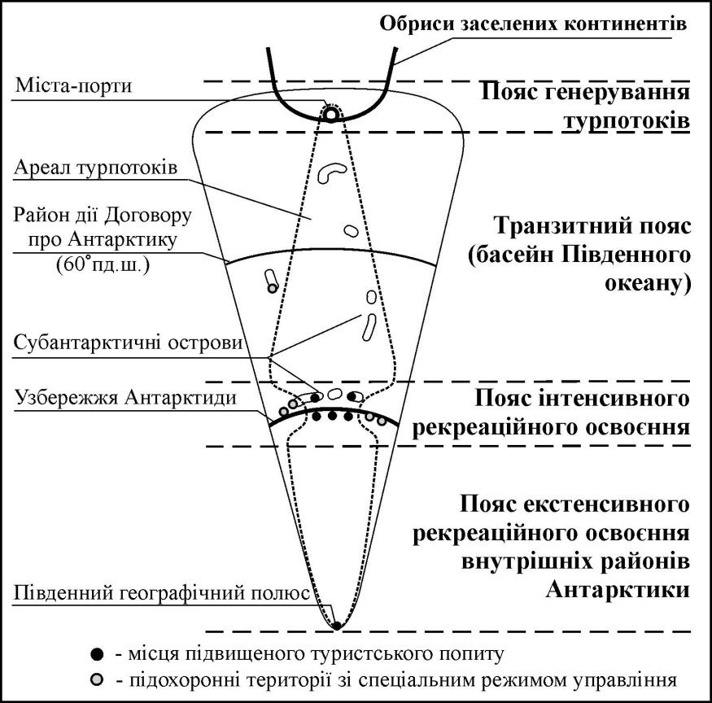

Рис. 1. Концептуальна модель просторової організації антарктичного туризму

Специфікою розвитку міжконтинентально-океанічного простору досліджуваного регіону є наявність потужного транзитного функціонального поясу широтного простягання у басейні південної частини Атлантичного, Індійського та Тихого океанів. Скорочення транзитного простору відбувається двома шляхами: 1) зменшенням часових затрат, необхідних на його подолання за рахунок розвитку туристських авіарейсів до Антарктики; 2) трансформацією транзитного простору у цільовий за рахунок включення до турпродукту морських круїзів відвідування субантарктичних островів.

Розроблено методику суспільно-географічного моніторингу турпотоків, яка передбачає: 1) аналіз територіальної структури попиту і пропозиції; 2) аналіз структури турпотоків за видами транспорту; 3) аналіз просторового розподілу турпотоків, виявлення конфігурації стійких маршрутів і транспортних коридорів із урахуванням міст-портів як основних каналів розподілу турпотоків; 4) аналіз поведінки туристів у місцях підвищеного туристського попиту; 5) конструктивну розробку управлінських заходів з оптимізації освоєння туристських стоянок.

Загальна схема суспільно-географічного дослідження туристського освоєння Антарктики визначається як логічна послідовність взаємопов’язаних етапів. На першому етапі дослідження розробляється концептуальна модель дослідження АТ і розкриваються теоретичні аспекти функціонування АТ; на другому етапі здійснюється вивчення умов і факторів, що впливають на туристське освоєння регіону, на третьому етапі здійснюється комплексний аналіз функціональної структури АТ, виявлення її просторових диспропорцій; на четвертому етапі дослідження – конструктивному – здійснюється прогнозування напрямів і масштабів розвитку АТ, розробляється комплекс заходів (рекомендацій), що визначають стратегічні засади національної туристської політики в регіоні.

У другому розділі – **“Умови та фактори розвитку антарктичного туризму” –** проаналізовано процес формування сучасної компонентної структури АТ, визначено вплив на розвиток АТ організаційно-правових умов, природно-географічних та суспільно-географічних чинників.

Застосування історико-географічного аналізу дозволило відтворити послідовність функціональних змін об’єкта дослідження. Інтерпретація отриманих даних про масштаби та інтенсивність трансформації компонентної структури покладена в основу періодизації туристського освоєння Антарктики, зокрема виділено три періоди: зародження АТ (середина 1950-х–1969 рр.), диверсифікація туристської діяльності (1969-1991 рр.) і сучасний період корпоратизації й пошуку екологоорієнтованої стратегії розвитку (з 1991 року).

Прискорення інтенсивності перебігу трансформаційних процесів відбувається під впливом науково-технічного прогресу у сфері транспорту, який виступає головним засобом функціонування туристської інфраструктури. Вдосконалення транспортних засобів (підвищення рівня комфортності та безпеки) у поєднанні з розробкою нових маркетингових ніш турпродукту, забезпечує високу географічну проникливість. Зокрема, фрахт туроператорами океанографічних науково-дослідних суден колишнього Радянського Союзу за останні 15 років суттєво розширив географію подорожей.

Регіональна туристська інфраструктура представлена головним чином сукупністю мобільних функціональних елементів: туристським флотом (круїзними суднами та яхтами), малою авіацією для внутрішніх континентальних польотів та сезонними наметовими таборами. Зважаючи на виявлений регіональний процес рекреаційної конверсії, об’єктами наземної стаціонарної туристської інфраструктури визначено: 1) спеціалізовані засоби розміщення та окремі елементи інфраструктури діючих наукових станцій, що несуть певне туристське навантаження; 2) окремі елементи логістичної інфраструктури національних операторів антарктичних наукових програм (морські причали, злітно-посадові смуги та притулки); 3) історичні місця та пам’ятки Антарктики, діючі релігійно-культові споруди. За класифікаційними ознаками виділено такі групи пам’яток Антарктики: ранні наукові станції або їх залишки (збережено 26 споруд), аварійні бази; пам’ятні хрести; моноліти, колони; кам’яні піраміди з написами, меморіальні дошки; уламки суден, залишки спорядження вилову моржів, тюленів; місця поховань. Переважна більшість історичних місць сконцентрована на узбережжі Антарктичного півострова і прилеглих островах (22 об’єкти, з яких 13 – на Південних Шетландських островах) та на узбережжі моря Росса (20 об’єктів, з них 11 – на острові Росса). Решта об’єктів розосереджена головним чином вздовж узбережжя Східної Антарктики.

Серед географічних секторів Антарктики найвищим туристським потенціалом відзначається Південноамериканський сектор, для якого характерні найменша середня відстань від морських портів (близько 1000 км); сприятливі умови доступу до прибережної акваторії влітку (наявність відкритої від льоду води); субкомфортні погодні умови потягом туристського сезону (середня температура влітку 0°...+2°С); біологічне різноманіття узбережжя материка і суміжних островів; а також висока концентрація наукових станцій (42, з них 22 – цілорічного функціонування, 20 – сезонні станції) та історичних місць й пам’яток (35 з них 12 – ранні наукові бази експедицій). Комбінація динамічних природно-географічних факторів, що формують туристський потенціал, не виключає неадекватного проведення подорожі через значну варіативність маршруту, яка визначається транспортною доступністю, поточними метеорологічними та гідрографічними умовами, в першу чергу мінливістю льодової ситуації.

Аналіз просторової структури і динаміки міжнародних турпотоків дозволяє виділити три головні регіоні формування попиту: 1) Північна Америка; 2) Західна Європа; 3) Австралія. Домінують у структурі попиту країни-лідери з високими доходами на душу населення: США, Велика Британія, Німеччина та Австралія, які разом забезпечують понад 75% турпотоку. На Канаду, Японію, Нідерланди, Швецію і Швейцарію припадає близько 14%; решта 11% розподіляють між собою 53 держави світу.

АТ розвивається у складних правових умовах. Основою сучасного міжнародного організаційно-правового режиму використання Антарктики є Договір про Антарктику 1959 року, а також комплекс рекомендації, мір, рішень та резолюцій, ухвалених на Консультативних нарадах Сторін Договору про Антарктику з метою вироблення погоджувальних заходів для регулювання взаємовідносин між державами в Антарктиці. Протокол про охорону навколишнього середовища Антарктики (Мадрид, 1991) – результуючий документ, який у організаційному сенсі становить правовий бар’єр, що перешкоджає здійсненню нової та розширенню існуючої діяльності антарктичними операторами, що не володіють науково обґрунтованими програмами, а також сучасними і, відповідно, дорогими екологічно прийнятними технологіями.

У третьому розділі **– “Структура та геопросторова організація антарктичного туризму” –** здійснено аналіз функціональної структури АТ та розкрито механізм його геопросторової організації.

АТ розвивається трьома напрямами (рис. 2). У компонентній структурі домінують морські круїзи – понад 90% загального турпотоку (35 506 туристів у сезоні 2006-2007 рр.). Темпи приросту цього сегменту АТ складають 10-15% у рік. У період з 1958 по 1993 рр. 75% турфлоту становили судна місткістю до 200 пас. Проте за останнє десятиліття спостерігається тенденція до заміщення невеликих суден, що здійснюють традиційні тури з елементами наукової експедиції, великими круїзними суднами нельодового класу (місткістю понад 2000 пас.), обслуговування яких у перспективі вимагатиме зведення наземної стаціонарної інфраструктури.



Рис. 2. Напрями диверсифікації антарктичного туризму

Загальний механізм просторової організації АТ показаний на рис.3.

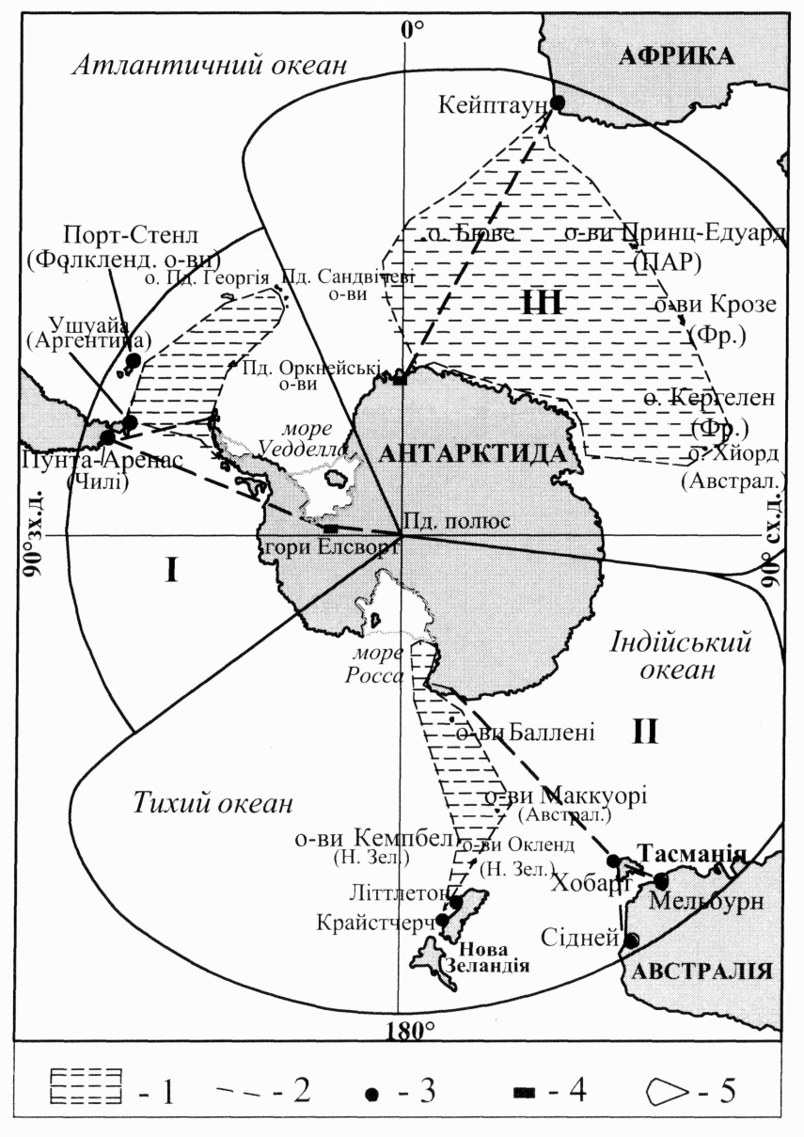

Рис. 3. Геопросторова організація антарктичного туризму: 1 – ареали морського туризму; 2 – основні повітряні маршрути; 3 – центри генерування туристських потоків; 4 – сезонні наметові табори; 5 – функціонально-просторові сектори: І – Південноамериканський, ІІ – Австрало-Новозеландський, ІІІ – Африканський

Ізольоване положення регіону впливає на просторову структуру міжнародних турпотоків, які перерозподіляються посекторно, концентруючись у південних містах-портах – 97% турпотоку морського сегменту АТ проходить через порт Ушуайа (Аргентина). Ареал маршрутів круїзних суден обмежується узбережжям Антарктичного півострова та моря Росса, акваторіями субантарктичних островів Атлантичного, Індійського та Тихого океанів. Абсолютна більшість туристських відвідувань приурочена до субантарктичних островів, витягнутих у субмеридіональному напрямку вздовж північно-західного узбережжя Антарктичного півострова – Південна Георгія, Південні Сандвічеві, Південні Оркнейські та Південні Шотландські острови. Це пов’язано з тим, що острови відзначаються типовими антарктичними ландшафтами з фіордовим типом берегової смуги, відносно високими літніми температурами (вище 0º С), географічно розташовані північніше меж суцільного плавучого льоду, тобто набагато доступніші для транспортного сполучення порівняно з узбережжям самого материка. Зазначені острівні архіпелаги утворюють мережу репрезентативних місць, відвідування яких дозволяє скласти загальне уявлення про регіон.

Нарощення пасажиропотоку повітряним транспортом відбувається у Східній Антарктиці – за останнє десятиліття кількість авіатуристів Австрало-Новозеландського сектору утричі перевищила чисельність пасажирів морських суден (до 2000 пас. за сезон). Ціни на авіарейси роблять повітряні подорожі більш конкурентоспроможними у цьому секторі Антарктики, на відміну від організації морських круїзів, які є дорожчими і тривалішими, порівняно із аналогічними у районі Антарктичного півострова. Перевагою авіатурів, крім їхньої меншої вартості і тривалості, є можливість оглянути внутрішні райони материка, що недоступні для туристів у разі прибуття в Антарктику морем. Туристське освоєння внутрішніх районів Антарктики здійснюється також за рахунок зведення сезонних наметових таборів, з яких організовуються місцеві радіальні авіаперельоти з метою заняття альпінізмом, пошуку уламків метеоритів у місцях їх значного поширення, а також прогулянок у антарктичних оазах.

Основною формою просторової організації туристської діяльності на локальному рівні є *туристські стоянки* – функціонально-територіальні утворення (місцевості), які характеризуються певним набором рекреаційних функцій та просторовими зв’язками, вираженими у турпотоках. Відносно рівномірний розподіл турпотоку вздовж узбережжя Антарктичного півострова у першій половині 1990-их рр. змінився через різке збільшення навантаження на окремі туристські стоянки у прибережному поясі активного туристського освоєння: на 5 найбільш популярних стоянок (кожну з яких відвідує понад 5000 туристів) припадає близько 30% усіх наземних висадок, 10 стоянок приймають щосезону близько 50% турпотоку, 20 стоянок – понад 70%, а 30 стоянок – понад 80%. При цьому формується два ареали підвищеного туристського попиту: перший в районі Південних Шетландських островів із піком “статистичного рельєфу” на острові Десепшн; другий ареал знаходиться північніше станції Академік Вернадський із піком туристської активності в районі між протокою Лемайер і островом Петерманн (рис. 4). Це дає підстави стверджувати, що певна оптимальна кількість стоянок уже досягнута.

Виявлена у процесі дослідження подібність умов формування і функціонування туристских стоянок дозволила здійснити їх функціональну типізацію. Основними критеріями віднесення стоянок до того чи іншого типу є умови транспортної доступності; нерекреаційні види використання ресурсів даної території; наявна інфраструктура і можливі цикли рекреаційних занять; особливості локального управління (розвиток механізмів самоуправління, зокрема, принципів візитного менеджменту). За цими критеріями виділено чотири основні типи туристських стоянок: стоянки у первісній місцевості; у частково зміненій людиною місцевості; напівурбанізовані стоянки (мають елементи тимчасової інфраструктури); умовно урбанізовані стоянки (їм властиві елементи стаціонарної інфраструктури). Принципова різниця між типами полягає у наборі видів людської діяльності та засобів її здійснення. До першого типу належать місцевості з нульовим ступенем людської присутності, тобто без жодних очевидних людських артефактів. Для четвертого типу, навпаки, характерне максимально можливе використання інфраструктури наукових станцій з метою задоволення рекреаційних потреб. Ці типи відображають еволюцію туристського освоєння Антарктики і в цілому відповідають спрямованості рекреаційної сукцесії. Вибрані з кожного типу репрезентативні туристські стоянки доцільно розглядати як модельні території, ефективні для розробки форм територіального управління.



1994-1995 рр. 2004-2005 рр.

Рис. 4. Динаміка туристського навантаження на північно-західне узбережжя

Антарктичного півострова та прилеглі острови

Функціонально-управлінська структура АТ складається з наддержавних інституцій, міждержавних громадських організацій та суб’єктів ринку турпослуг. Усі ці органи функціонують у правовій системі Договору про Антарктику й у своїй роботі керуються екологічним імперативом при реалізації будь-яких видів діяльності в Антарктиці. Зокрема, механізм регулювання туристською діяльністю передбачає визначення мережі підохоронних територій з особливим режимом управління, що створюються з метою планування і координації дій на певних територіях (акваторіях), де спостерігається різко негативний сукупний вплив на навколишнє середовище від різних видів людської діяльності. Консультативними Сторонами Договору про Антарктику ухвалено Правила поведінки для відвідувачів 14 репрезентативних туристських стоянок, для кожної з них відповідними приписами передбачено застосування таких інструментів управління як зонування території, дотримання операційних процедур висадки на берег та кодексу поведінки під час перебування на стоянці. Корпоративна модель саморегулювання, розроблена Міжнародною асоціацією антарктичних туроператорів (створена у 1991 р., нараховує понад 80 компаній), забезпечує ефективну польову координацію суден, а також обов’язкові для виконання усіма членами Асоціації операційні процедури проведення туру. Зважаючи на соціально-економічні пріоритети освоєння регіону, АТ й надалі жорстко регулюватиметься відповідними програмно-цільовими заходами.

У четвертому розділі – **“Оптимізація туристського освоєння району наукових інтересів України в Антарктиці” –** вивчено туристський потенціал та проаналізовано динаміку регулярних відвідувань станції Академік Вернадський; розроблено комплекс заходів з оптимізації турпотоків у районі станції та забезпечення національної туристської політики.

Район діяльності України в Антарктиці відзначається вигідним туристсько-географічним положенням, оскільки туристські стоянки району замикають з півдня ареал інтенсивних морських круїзів вздовж північно-західного узбережжя Антарктичного півострова (рис. 5).

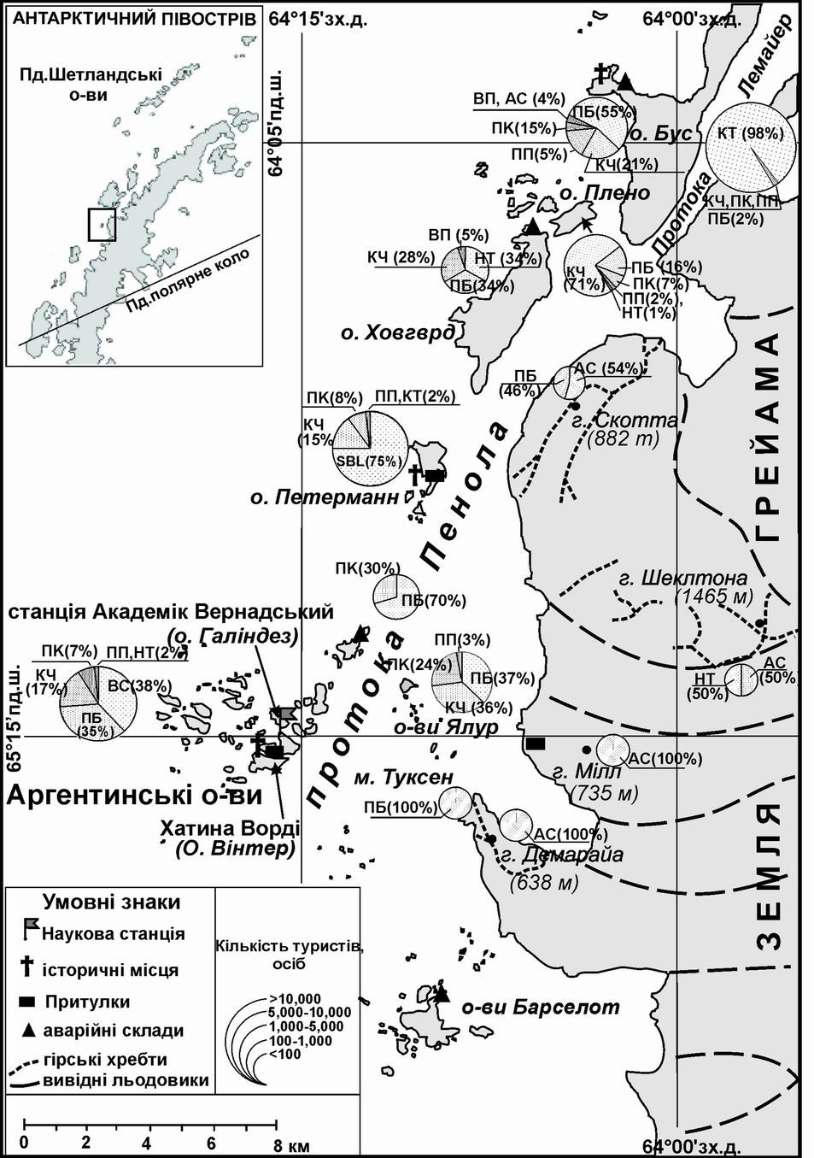

Рис. 5. Туристська діяльність у районі наукових інтересів України в Антарктиці

(сезон 2005-2006 рр.)

Літерами позначено цикли рекреаційних занять (у відсотках від сукупної діяльності, що проводилась на даній туристській стоянці): КТ – круїзи на турсуднах; КЧ – катання на човнах; ПБ – прогулянки берегом; ВС – відвідування діючої наукової станції; ПП – підводне плавання (з аквалангом); ПК – плавання на океанічних каяках; НТ – тимчасове перебування у наметових таборах; АС – альпінізм і скелелазіння; ВП – віддалені прогулянки (углиб острова).

Льодовий режим району протягом літа в цілому сприятливий для плавання на суднах не льодового класу, а міжострівні бухти зручні та безпечні для стоянок яхт. Комфортність клімату влітку характеризується середніми температурами від –1ºС до +2ºС (макс. зареєстрована +11,8ºС); тривалість сонячної погоди – до 840 год/рік. Статистичний аналіз часових рядів середньорічної температури на станції за останні 50 років підтверджує тенденцію потепління клімату в районі Антарктичного півострова на 2ºС. Загалом туристський сезон триває з кінця листопада до березня включно, проте 245 візитів (майже 73%) припадає на січень-лютий із максимумом у третій декаді січня (50 візитів, або майже 15% від загальної кількості). До природних атракції віднесено географічні об’єкти (протоки, острови, гірські хребти), що мають пейзажно-естетичну цінність та потенціал для розвитку спортивної рекреації. У районі виявлено пам’ятки британських, французьких та аргентинських експедицій.

Станція Академік Вернадський (до 1996 р. – станція Фарадей, Велика Британія) є об’єктом постійних туристських відвідувань з літнього сезону 1967-1968 рр. Стабільно низький рівень відвідування комерційних туристських суден до 1995 року був результатом політики жорсткого обмеження, що проводилась на станції Британською антарктичною службою (БАС) з метою мінімізації потенційного негативного впливу туристської діяльності, пов’язаного з порушенням режиму роботи станції і виконання наукових програм.

З моменту передачі станції Україні обмеження щодо туристських відвідувань не впроваджувались. Політика Національного антарктичного наукового центру спрямована на отримання позитивного ефекту від антарктичного туризму, що проявляється у розвитку партнерських стосунків з туроператорами у сфері відпрацювання можливих варіантів логістичної підтримки наукових досліджень; популяризації наукових досягнень України як “антарктичної” держави. У результаті, динаміка туристських відвідувань за перше десятиліття діяльності України в Антарктиці набула безпрецедентних масштабів (рис. 6).

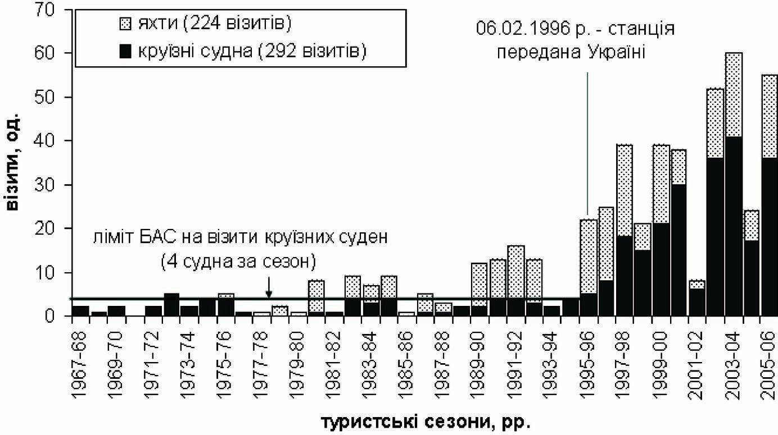

Рис. 6. Динаміка відвідувань станції Фарадей/Вернадський (1967-2006 рр.)

За період з 1996 до 2006 рр. виявлено 271 “візитний день”, упродовж яких було здійснено 336 відвідувань станції з туристською метою; загальна кількість туристів – 16 990 осіб (121 яхта та 176 круїзних суден із кількістю пасажирів до 300 осіб). Максимальну кількість туристів зареєстровано у сезоні 2003-2004 рр. – 4780 осіб, що в 11 разів більше, ніж у сезоні 1995-1996 рр. (406 осіб). Зниження рівня відвідуваності у сезонах 2001-2002 та 2004-2005 рр. викликані складною льодовою ситуацією у приострівній акваторії Аргентинських островів.

Суттєвого негативного втручання туристів у режим роботи станції не встановлено. Це пояснюється тим, що у 81% днів з відвідуваннями зафіксовано лише один прихід яхти чи судна на день; у 14% випадків – 2 візити на день; прихід понад трьох суден або яхт на день спостерігався лише у 4,4% від загальної кількості візитних днів. За умови, якщо режим роботи станції дозволяє організовувати прийом туристів, станція виконує такі ненаукові (іміджеві) функції – екскурсійне обслуговування по унікальному комплексу засобів життєзабезпечення з сучасним науковим обладнанням, а також по навколишніх історичних пам’ятках. Це супроводжується продажем сувенірів, філателії, наданням послуг поштового зв’язку. Залежно від кваліфікації персоналу станції додатково можуть надаватись консультації щодо безпечних маршрутів гірських сходжень різної категорії складності на Антарктичному півострові; навчально-тренувальні послуги з техніки пересування на льодовику з використанням спеціального альпіністського спорядження; надання інформації (прогнози погоди, льодова ситуація).

Загалом теоретичне обґрунтування проведення вітчизняних туристських рейсів до району діяльності України в Антарктиці полягає в розробці на основі комплексної релевантної географічної інформації варіативних маршрутів, витягнутість яких у субмеридіональному напрямі вздовж узбережжя Антарктичного півострова забезпечує високу репрезентативність туру. Розроблений туристський маршрут "Слов'янська Антарктика" покликаний пропагувати діяльність слов'янських держав в Антарктиці і закладати передумови до поглиблення співпраці України з державами-сусідами, що мають антарктичні станції (Польщею, Болгарією, Росією, у перспективі – з Чехією).

Запропонований у дисертаційній роботі комплекс управлінських заходів для забезпечення збалансованого розвитку туризму в районі наукових інтересів України в Антарктиці включає: 1) запровадження гнучкої системи обмежень на відвідування станції Академік Вернадський; 2) розвиток механізму взаємодії національного оператора діяльності в Антарктиці з суб’єктами туристського ринку – призначення національного спостерігача на судна, що заходять у район наукових інтересів України в Антарктиці, введення до складу персоналу станції представника Національного антарктичного наукового центру для організації прийому туристів та проведення оцінки впливу туристської діяльності на природне середовище; 3) впровадження спеціального режиму управління для острова Петерманн, що інтенсивно відвідується туристами і одночасно є стратегічним науковим полігоном, а також розробку плану управління історичної пам’ятки № 62 “Хатина Ворді” – музею ранньої британської наукової бази першої пол. ХХ ст., догляд за яким здійснює персонал станції Академік Вернадський.

**Висновки**

У дисертаційній роботі отримано обґрунтовані висновки, що вирішують важливу наукову проблему, пов’язану з розробкою суспільно-географічної концепції геопросторової організації антарктичного туризму з урахуванням сучасного міжнародно-правового режиму Антарктики. За результатами дослідження зроблено такі висновки.

1. Антарктичний туризм – це сегмент міжнародного виїзного сезонного туризму з спеціалізованим турпродуктом, альтернативним та інноваційним за своїм характером, кінцеве споживання якого відбувається у районі дії Договору про Антарктику. Залучення суспільно-географічного підходу дозволило розкрити особливості функціонування АТ, виявити тенденції ускладнення його просторової структури – вибірковість туристських потоків, розвиток елементів територіального управління. Науково-практичні розробки конструктивного характеру з чітко вираженою географічною складовою, що забезпечують необхідну комплексність і врахування особливостей конкретних географічних об’єктів, є основою вдосконалення збалансованої регіональної туристської політики відповідно до природоохоронних принципів правової системи Договору про Антарктику.

2. Експорт туристських послуг забезпечують виняткова екологічна ситуація та політична стабільність регіону. Водночас туристське освоєння Антарктики проходить у специфічних умовах, пов’язаних зі значними розмірами території та екстремальністю географічного середовища. Просторова вибірковість турпотоків визначається природними атракціями, сконцентрованими у прибережній смузі, а також має антропономний характер, тобто орієнтується на систему наукових поселень та мережу історичних місць і пам’яток, що разом формують туристський потенціал географічних секторів Антарктики. Факторами, які обмежують розвиток туризму, є транспортна доступність, яка в цілому відображає властивості географічного простору (метеорологічні та гідрографічні умови, в першу чергу – мінливість льодової ситуації), а також нормативно-правові обмеження системи Договору про Антарктику.

3. Розвиток нормативно-правової бази регулювання туристської діяльності активізує пошук нових форм співробітництва туроператорів з національними антарктичними науковими програмами. У результаті цього набуває поширення характерний для регіону процес рекреаційної конверсії – перепрофілювання об’єктів не рекреаційного призначення та залучення їх до елементів туристської інфраструктури, що розглядається як дієвий важіль у системі забезпечення умов збалансованого розвитку й екологічної безпеки АТ.

4. Специфіка функціонування геопросторової організації АТ характеризується формуванням регіонального секторного типу просторової структури, виділеного на основі азональних функціонально-організаційних зв’язків, виражених у туристських морських, наземних та повітряних (авіаційних) маршрутах, які розглядаються як інтеграційні форми міжконтинентально-океанічної просторової організації АТ. Особливу системоформуючу роль відіграють міста-порти Південної півкулі, які формують поліцентричний опорний каркас туристського освоєння міжконтинентальних секторів – Південноамериканського, Африканського та Австрало-Новозеландського.

5. Виразниками просторової організації на локальному рівні є туристські стоянки, типізація яких відображає еволюцію туристського освоєння Антарктики, зокрема транспортну доступність, інфраструктуру та можливі цикли рекреаційних занять, особливості локального управління, які ґрунтуються на принципах візитного менеджменту.

У результаті відстеження кореляційних залежностей між основними змінними антарктичного туризму (кількістю суден, пасажирів, подорожей, висадок на берег та кількістю стоянок щосезону) за останні 15 років – найбільш динамічний період розвитку антарктичного туризму – виявлено, що оптимальна кількість туристських стоянок уже досягнута, а туристське освоєння їх здійснюється інтенсивним шляхом.

Виділені у кожному типі репрезентативні туристські стоянки доцільно розглядати як модельні території, ефективні для розробки територіального управління. Впровадження планів управління для окремих територій підвищеного туристського попиту з широким використанням принципів зонування є ефективним управлінським заходом з огляду на міжнародний організаційно-правовий режим Антарктики.

6. Туристський потенціал району наукових інтересів України в Антарктиці, який визначається атрактивними природно-рекреаційними ресурсами, концентрацією історичних пам’яток та сучасною матеріально-технічним обладненням станції, закладає передумови для організації науково-пізнавальних турів та заняття спортивною рекреацією. Транспортна доступність туристських стоянок району поліпшується за рахунок відступання лінії суцільного льодового припаю далі на південь в результаті регіонального потепління клімату. Як наслідок, станція Академік Вернадський “замикає” з півдня ареал морських круїзів, що робить її ключовим елементом опорного каркасу туристського освоєння Антарктичного півострова, а весь досліджуваний район в цілому репрезентує базову тенденцію АТ – диверсифікацією туристської діяльності на базі випереджаючого розвитку морського сегменту антарктичних подорожей.

7. Розроблені у роботі концептуальні засади національної туристської політики та конкретні шляхи її реалізації передбачають обґрунтування організації вітчизняних туристських подорожей на базі конструктивного використання релевантної географічної інформації; механізми оптимізації турпотоку безпосередньо на станції Академік Вернадський, а також розробку і практичне застосування форм територіального управління туристською діяльністю в районі наукових інтересів України в Антарктиці з урахуванням сучасного міжнародно-правового режиму Антарктики, пріоритету наукових досліджень та стратегічних інтересів України у цьому регіоні.

За умови виконання зазначеного комплексу заходів станція Академік Вернадський може стати додатковим об'єктом вітчизняного туристського експорту, що набуває особливого значення в умовах пошуку позабюджетного фінансування національних антарктичних наукових програм.

**Список опублікованих ПРАЦЬ за темою дисертації**

**Статті у наукових фахових виданнях**

1. Бабарицька В.К., Федчук А.П. Поглиблення методологічних засад дослідження поведінкової проблематики в рекреаційній географії // Вісник Київського ун-ту. Серія Географія. – 2004. – № 50. – С. 32-35. (Особистий внесок автора: проаналізовано методи поведінкової географії і обґрунтовано доцільність їх використання у рекреаційно-географічних дослідженнях).
2. Федчук А.П. Теоретико-методичні засади дослідження антарктичного туризму // Географія і сучасність: Зб. наук. праць Національного педагогічного університету ім. М.П. Драгоманова. – 2005. – Вип. 14. – С. 60-69.
3. Федчук А.П. Фактори територіального розвитку антарктичного туризму // Наукові записки Вінницького державного педагогічного університету імені Михайла Коцюбинського. Серія Географія. – 2006. – Вип. 11. – С. 160-166.
4. Федчук А.П. Історичні місця і пам’ятки Антарктики: класифікаційно-просторовий аналіз для потреб туризму//Історія української географії.–2006.–Вип.1(13).– С.100-106.
5. Федчук А.П. Історико-географічний аналіз та сучасна компонентна структура антарктичного туризму // Економічна та соціальна географія.–2005.–№ 55.– С.304-311.
6. Федчук А.П. Геопросторова організація антарктичного туризму // Вісник Київського ун-ту, Серія Географія. – 2006. – № 53. – С. 46-50.
7. Федчук А.П. Розвиток міжнародного туризму в районі української станції Академік Вернадський // Географія і сучасність: Збірник наукових праць Національного педагогічного університету ім. М.П. Драгоманова. – 2006. – Вип. 15.– С. 93-101.
8. Федчук А.П. Розробка форм територіального управління туристською діяльністю у районі наукових інтересів України в Антарктиці // Наукові записки Вінницького державного педагогічного університету імені Михайла Коцюбинського. Серія: Географія. – 2006, – Вип. 12. – С. 202-209.

**Інші публікації, тези наукових доповідей**

1. Федчук А.П. Антарктичний туризм у зарубіжних публікаціях за 1991-2005 роки // Український антарктичний журнал. – 2005. – № 3. – С. 171-178.
2. Федчук А. Суспільно-географічні дослідження Антарктики // Тези міжнар. конф. молодих вчених, присвяченої 170-річному ювілею КНУ ім. Т. Шевченка (22-23 квітня 2004 року). – К.: ПВЦ «Київський університет», 2004. – С.60-62.
3. Федчук А.П. Общественно-географические исследования антарктического туризма: Программа и тезисы докладов научной конференции “Россия в Антарктике” (12-14 апреля 2006 г., Санкт-Петербург) – СПб, 2006. – С. 219-220.
4. Федчук А.П. Значення географічних даних для забезпечення туристських експедицій в Антарктиці // Конструктивна географія: становлення, сучасні досягнення та перспективи розвитку: Збірник тез доповідей. – К.: НПУ ім. М.П. Драгоманова, 2006. – С. 186-188.
5. Федчук А. П., Бейдик О. О. Експедиційні круїзи як чинник сталого розвитку екотуризму в Антарктиці // Материалы VI Междунардной научно-практ. конф. студентов и молодых ученых "Проблемы и перспективы устойчивого развития туризма и сферы услуг в мире и Украине" (16-17 апреля 2003 г., г. Донецк). – Донецк: ДИТБ. – 2003. – С. 192-194. (Особистий внесок автора: проаналізовано природоохоронні принципи організації антарктичних круїзів).
6. Игнатьев С.М., Федчук А.П. Многолетняя динамика численности пингвинов дженту Pygoscelis papua (Forst.) и рост антарктического туризма в районе станции Академик Вернадский // Український антарктичний журнал. – 2006. – № 4-5. – С.223-231. (Особистий внесок автора: проаналізовано характер і динаміку рекреаційної діяльності на острові Петерманн за 1996-2006 рр.).
7. Федчук А. Геополітичне та геоекономічне значення Української антарктичної станції Академік Вернадський // Україна: географічні проблеми сталого розвитку. Зб. наук. праць. В 4-х т. – К.: ВГЛ Обрії, 2004. – Т.2. – С.122-124.
8. Федчук А.П. Туристський маршрут “Слов’янська Антарктика” у контексті міжнародного співробітництва України // Матеріали ІІ Міжнародної науково-практ. конф. “Проблеми європейської інтеграції і транскордонного співробітництва” (29-30 вересня 2005 р., м. Луцьк). – Луцьк: РВВ “Вежа”, 2005. – С. 420-422.
9. Федчук А.П. Динаміка туристських візитів на станції Академік Вернадський (1995-2005 рр.) // Тези ІІІ-ої Міжнародної конференції “Наукові дослідження в Антарктиці” (29 травня – 2 червня, м. Київ). – К., 2006. – С. 142.
10. Федчук А.П. Аналіз туристської діяльності в Антарктиці: Звіт про виконання науково-дослідної роботи за договором № А/2-2004 від 27 січня 2004 р. (Етап ІІ) / Державна установа "Український антарктичний центр" МОН України. – УДК 551.45; № ДР 0104U002660. – К., 2004. – С. 225-242.
11. Fedchuk A. The Tourist activity ecomonitoring in the Antarctic Peninsula region // Proceedings of the ІІ Ukrainian Antarctic Meeting "Antarctic Peninsula: key region for Environment change study" (June 22-24, Kyiv, Ukraine). – Kyiv, 2004. – P.45.
12. Lytvynov V.A., Fedchuk A.P., Kovalonok S.B., Haase D., Milinevsky G.P. Tourist vessel staff/passenger photography for long-term environmental changes monitoring in the Antarctic Peninsula region // SCAR XXIX Open Science Conference “Antarctica in the Earth System” (12-14 July 2006, Hobart, Australia). – Hobart, 2006. – Abstract Volume 0269. (Особистий внесок автора: проаналізовано маршрутизацію антарктичних турів, виділено опорні ділянки для моніторингу змін середовища Антарктики).

**АНОТАЦІЯ**

**Федчук А.П. Геопросторова організація антарктичного туризму. – Рукопис.**

Дисертація на здобуття наукового ступеня кандидата географічних наук за спеціальністю 11.00.02 – економічна та соціальна географія. – Київський національний університет імені Тараса Шевченка, Київ, 2007.

У дисертаційній роботі сформульовано суспільно-географічну концепцію функціонування антарктичного туризму. Проаналізовано специфіку формування та фактори територіального розвитку туристської діяльності в Антарктиці. Розкрито суть процесу регіональної рекреаційної конверсії – перепрофілювання об’єктів інфраструктури нетуристського призначення. Обґрунтовано регіональний секторно-поясний тип геопросторової структури антарктичного туризму. Виявлено та здійснено типізацію туристських стоянок, показано їх значення як об’єктів локального територіального управління. Вивчено туристський потенціал району наукових інтересів України в Антарктиці. Запропоновано комплекс заходів із забезпечення національної туристської політики відповідно до сучасного організаційно-правового режиму використання Антарктики.

***Ключові слова***: антарктичний туризм, туристський потенціал, структура і динаміка турпотоків, геопросторова організація, туристські стоянки, територіальне управління, регіональна туристська політика, станція Академік Вернадський.

**АННОТАЦИЯ**

**Федчук А.П. Геопространственная организация антарктического туризма.** – **Рукопись.**

Диссертация на соискание учёной степени кандидата географических наук по специальности 11.00.02 – экономическая и социальная география. – Киевский национальный университет имени Тараса Шевченко, Киев, 2007.

В диссертационной работе сформулирована общественно-географическая концепция функционирования антарктического туризма. Важность и своевременность исследования проблематики антарктического туризма с позиций общественной географии обусловлены активизацией разработок и внедрения в Антарктике форм территориального управления как наиболее оптимальных управленческих мер ввиду сложившегося международного организационно-правового режима региона.

Под антарктическим туризмом в работе понимается сегмент международного выездного сезонного туризма со специфическим турпродуктом, альтернативным и инновационным по своему характеру, реализация которого происходит в районе действия Договора об Антарктике (южнее 60° ю.ш.). Выявлены особенности эволюционного развития антарктического туризма, проанализированы последовательные и взаимосвязанные изменения его функционально-компонентной структуры. В основе таких преобразований предложено рассматривать характерный для данного региона общественно-географический процесс – рекреационную конверсию, то есть перепрофилирование объектов инфраструктуры нетуристического назначения, что рассматривается как один из путей сохранения экологического равновесия региона и обеспечение условий его устойчивого развития. Среди факторов развития антарктического туризма проанализированы туристический потенциал географических секторов Антарктики и территориальная организация спроса и предложения.

Обосновано формирование регионального секторно-поясного типа пространственной структуры функционирования антарктического туризма как результата взаимодействия азональных межконтинентальных функционально-организационных связей, выраженных в структуре туристских потоков. На локальном уровне выделены и проанализированы туристские стоянки – территориальные образования (местности) с определенным набором рекреационных функций. Выявленное в процессе исследования сходство условий формирования и развития туристских стоянок позволило осуществить их типизацию; в качестве основных критериев выбраны условия транспортной доступности, виды использования данной территории, имеющаяся инфраструктура и возможные циклы рекреационных занятий, а также особенности местного управления (в том числе самоуправления). В каждом типе выделены репрезентативные стоянки, которые рассматриваются как модельные территории, эффективные для отработки форм территориального управления.

Изучен туристский потенциал района научных интересов Украины в Антарктике, который репрезентирует базовую тенденцию туристского освоения Антарктики – опережающее развитие морского сегмента антарктического туризма. Разработан комплекс мер по обеспечению национальной туристской политики, предусматривающий научное обоснование организации отечественных туристских рейсов; ограничительные меры по оптимизации сформировавшегося иностранного туристского потока непосредственно на станции Академик Вернадский; а также разработку и практическое внедрение специального режима управления для туристских стоянок, находящихся в районе научных интересов Украины в Антарктике.

***Ключевые слова:*** антарктический туризм, туристический потенциал, структура и динамика турпотоков, геопространственная организация, туристские стоянки, территориальное управление, региональная туристическая политика, станция Академик Вернадский.

**SUMMARY**

**Fedchuk A.P. Geospatial organization of the Antarctic tourism. – Manuscript.**

The thesis for the Candidate of Sciences degree in Geography on speciality 11.00.02 – economic and social geography. – Тhe Taras Shevchenko National University of Kyiv, Kyiv, 2007.

In the dissertation the human-geographcal concept of the Antarctic tourism functioning is formulated. The specific factors of the forming and the territorial development of tourist activities in Antarctica are analysed. It is discovered the essence of regional recreational conversion process. It means involving nontourist infrastructure into Antarctic travel industry. The regional specific sector-belt-like territorial structure of the Antarctic tourism is well-founded. The classification of sites visits is worked out and their importance as objects for on-site management is indicated. The tourist potential of the Ukrainian Antarctic Vernadsky station area is scrutinized. It is worked out the package plan to provide the national tourist policy in accordance with the Antarctic Treaty System.

**Keywords**: antarctic tourism, tourist potential, tourist flowes structure and dynamcis, geospatial organization,site visits, area management, rgional tourist policy, Vernadsky station.

Для заказа доставки данной работы воспользуйтесь поиском на сайте по ссылке: <http://www.mydisser.com/search.html>